PRIPRAVA NA VZGOJNO - IZOBRAŽEVALNO DELO
SPOZNAVANJE OKOLJA

ŠOLA: Osnovna šola narodnega heroja Rajka Hrastnik |  | RAZRED: 1.
UČITELJICA: Marijana Stjepić |  | URA: 4.
DATUM: 19. 4. 2024

TEMATSKI SKLOP | Zdravo živim
UČNA ENOTA | Moje telo

UČNI CILJI
A.) GLOBALNI učni cilji
Učenci:
- spoznavajo svoje telo
B.) ETAPNI učni cilji
Učenci:
- ob igri spoznajo osnovne dele telesa
- ob igri se natančneje seznanijo s čutili za vonj, sluh, vid, tip in okus.
C.) OPERATIVNI učni cilji
Izobraževalni učni cilji
Učenci:
- znajo poimenovati, našteti in opisati osnovne dele telesa
- znajo poimenovati, našteti in opisati 5 čutov (vid, sluh, tip, vonj, okus)
Vzgojni učni cilji
Učenci:
- se na delo pripravijo in po delu pospravijo
- se navajajo na skupinsko delo
- se navajajo na dosledno upoštevanje navodil
Psiho motorični učni cilji
Učenci:
- razvijajo fino motoriko
- razvijajo verbalno komunikacijo

UČNE METODE
X | VERBALNO - TEKSTUALNE | m. razlage, m. razgovora, m. poslušanja
X | ILUSTRATIVNO - DEMONSTRACIJSKE | m. prikazovanja
X | LABORATORIJSKO - EKSPERIMENTALNE | m. eksperimentiranja
X | METODE IZKUSTVENEGA UČENJA | m. praktičnih del

UČNE OBLIKE
X | FRONTALNA UČNA OBLIKA
X | SKUPINSKA UČNA OBLIKA
X | DELO V DVOJICAH
X | INDIVIDUALNA UČNA OBLIKA

UČNI PRIPOMOČKI IN POMAGALA
- prenosni računalnik, projektor, platno
- preveze za oči, škatlice z različnimi materiali (s peskom, makaroni, vijaki, slamo, koruzo, pšenico …)
- sestavljenka

LITERATURA

- Ardley, N. (1995). Spoznavajmo znanost. Čutila. Ljubljana: Slovenska knjiga.
- Beaumont, E. (2005). Čutila. Ljubljana: Otroška knjiga OKA.
- Beaumont, E. (2003). Za male vsevede. Ljubljana: Otroška knjiga OKA.
- Ciboul, A. (2001). Čutila. Tržič: Učila.
- Hönigsfeld Adamič, M. (1992). Velika ilustrirana otroška enciklopedija. Ljubljana: Mladinska knjiga.
- Kraigher (1993). Naše telo. Murska Sobota: Pomurska založba.
- Landa, N. (1997). Z vsemi čuti: ustvarjamo, igrajmo se, odkrivajmo čute. Radovljica: Didakta.
- Longour (2001). Telo. Tržič: Učila.
- Musek Lešnik, K., Musek Lešnik, P. (2007). Mi, čuti in čutila: didaktična mapa za vrtec in 1. Triletje osnovne šole. Ljubljana: IPSOS.
- Piber, P. (2006). TELO. Tržič: Učila International.
- Zlobec, J. (1988). Kako smo ustvarjeni. Zagreb: Magenta.

ETAPE  UČNE URE | VZGOJNO – IZOBRAŽEVALNO DELO |  | OBLIKE in METODE DELA | PRIPOMOČKI, POMAGALA
ETAPE  UČNE URE | UČITELJ/UČITELJICA | UČENCI | OBLIKE in METODE DELA | PRIPOMOČKI, POMAGALA
I. UVAJANJE | MOTIVACIJA:  »Učenci, prepričana sem, da vsi poznate pesem Ko si srečen. Je tako? Vstanite se in skupaj bomo zapeli to pesem. Da pa ne boste pozabili, kaj morate ob pesmi kazati, poglejte na platno, kjer so različne sličice. Najprej bomo plosknili, potem s prstki tlesknili, potem se bomo po kolenih potokljali, z nogo močno butnili v tla, glasno vzkliknili »HURA« in na koncu še enkrat vse od začetka ponovili. Pa poskusimo«.  Skupaj zapojemo. | Poslušajo navodila.  Opazujejo.  Pojejo in kažejo gibe ob pesmi. | FRONTALNA O.  m. prikazovanja  m. praktičnih del |   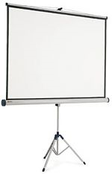  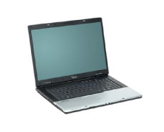  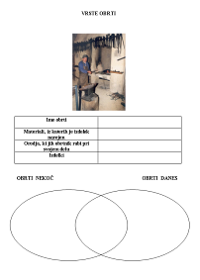        
II. USVAJANJE NOVIH  UČNIH VSEBIN | Pogovor o pesmi:  »Kaj vse smo med pesmico počeli?«  »S čim smo ploskali?«  »S čim smo tleskali?«  »Po čem smo z rokami udarili?«  »S čim smo močno butnili ob tla?«  »Ob pesmici smo razgibali nekatere dele našega telesa.«  Na tablo nalepim plakat "Moje telo". Pogovor o plakatu:  »Učenci povejte nama, katere dele telesa pa mi sploh imamo? Začnimo od zgoraj navzdol.«  Pogovorimo se o tem, kako skrbimo za svoje telo.  Podava navodila za reševanje ugank: »Sedaj pa imam za vas pripravljeno prav posebno nalogo. Pripravila sem uganke. Povedala bom uganko, vi pa poskusite ugotoviti, kaj je rešitev uganke.«  Povem uganke.  Po vsaki rešitvi uganke se pogovorimo, zakaj imamo npr. usta, nos, oči in ušesa, kaj lahko z njimi počnemo, zakaj je določeno čutilo pomembno in kaj nam pomaga vedeti o svetu, ki nas obdaja…  Ko končamo z ugankami, učence vprašam, ali vedo, kako imenujemo vse te dele telesa z eno besedo.  DEJAVNOSTI:  Podam navodila za delo v skupinah: »Učenci, sedaj pa se bomo malo poigrali in tako čim bolje spoznali naša čutila. Razdelili se bomo v štiri skupine.«  .  Podam navodila za 1. dejavnost (Kako bi bilo, če ne bi imeli katerega od čutov): »Ugotovili smo že, da so naša čutila zelo pomembna. Sedaj pa bomo poskusili, kako bi bilo, če določenega čutila ne bi imeli.«  1. skupina. učencem prevežem oči.  2. skupina: en učenec si da slušalke na ušesa, drugi pa mu govori besede (branje z ustnic) .  3. skupina: učencem prevežem oči in s tipom ugotovijo kaj paše skupaj (igra spomin).  4. skupina: Kaj povzroča ta zvok? ( Na mizi imamo različne škatlice. Naloga je, da ugotovijo katere škatlice po zvoku pašejo skupaj.)  Učence vodim pri ugotavljanju, kaj je v škatlicah.  Po določenem času se skupine zamenjajo.  Počakam, da nekaj časa preteče in podam navodila, naj si odvežejo rutke in odmašijo ušesa.  Sledi pogovor o tem, koliko bolj bi se morali zanašati na druge čute, če na primer ne bi videli, kako so doživeli to izkušnjo itd.  Spremljam učence in jim po potrebi svetujem. | Odgovarjajo:  Ploskali, tleskali s prsti, z rokama udarili po kolenih, brcnili ob tla, vzkliknili hura.  Z rokama.  S prsti.  Po kolenih.  Z nogo.  Poslušajo.  Naštevajo dele telesa: glava, vrat, ramena, roki, prsti, prsi, trebuh, hrbet, noga, koleni, stopali.  Odgovarjajo.  Poslušajo.  Povedo rešitve ugank: uho, nos, oko in jezik.  Odgovarjajo.  Poslušajo.  Se razdelijo v dve skupini in se postavijo na ustrezno mesto v učilnici.  Poslušajo.  Imajo zavezane oči oziroma zamašena ušesa.  Si odvežejo rutke in odmašijo ušesa.  Odgovarjajo na vprašanja, razmišljajo…  Pozorno poslušajo.  Pozorno poslušajo. | FRONTALNA O.  m. razgovora  m. prikazovanja  FRONTALNA O.  m. poslušanja  m. razgovora  m. razlage  FRONTALNA O.  m. poslušanja  m. razlage  SKUPINSKA O.  m. praktičnih del  FRONTALNA O.  m. razgovora | 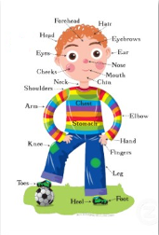          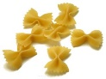  
III. URJENJE | Sestavljanka čutila. Vsaka skupina dobi eno čutilo, ki ga mora sestaviti in nato povedati za kaj je to čutilo. | Sestavljajo  Odgovarjajo.  . | SKUPINSKO DELO  m. poslušanja  m. praktični del
IV. PREVERJANJE ZNANJA | Ko vse skupine končajo še v dvojicah rešijo kviz o čutilih. | Gredo na svojo mesta.  Poslušajo. | DELO V DVOJICAH  m. poslušanja

UGANKE

V USTIH SE VRTI,
V ČEVLJIH TIHO ŽDI.
Odgovor: jezik

DVE OKENCI NA OBRAZU IMAŠ,
Z NJIMA V SVET SE OZIRAŠ,
ZJUTRAJ JIH ODPREŠ, ZVEČER ZAPREŠ.
Odgovor: oči

Skakalnica sredi obraza
je čisto rdeča od mraza.
Odgovor: nos

VSE IZVE SE, VSE SE SLIŠI,
V POLŽEVI ČLOVEŠKI HIŠI.
Odgovor: uho

DELO PO SKUPINAH:
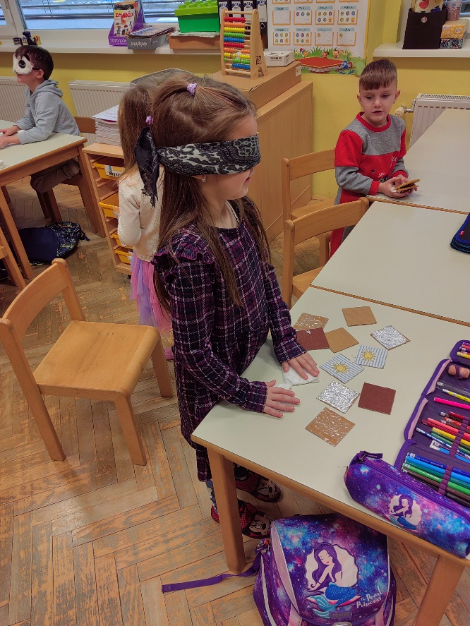
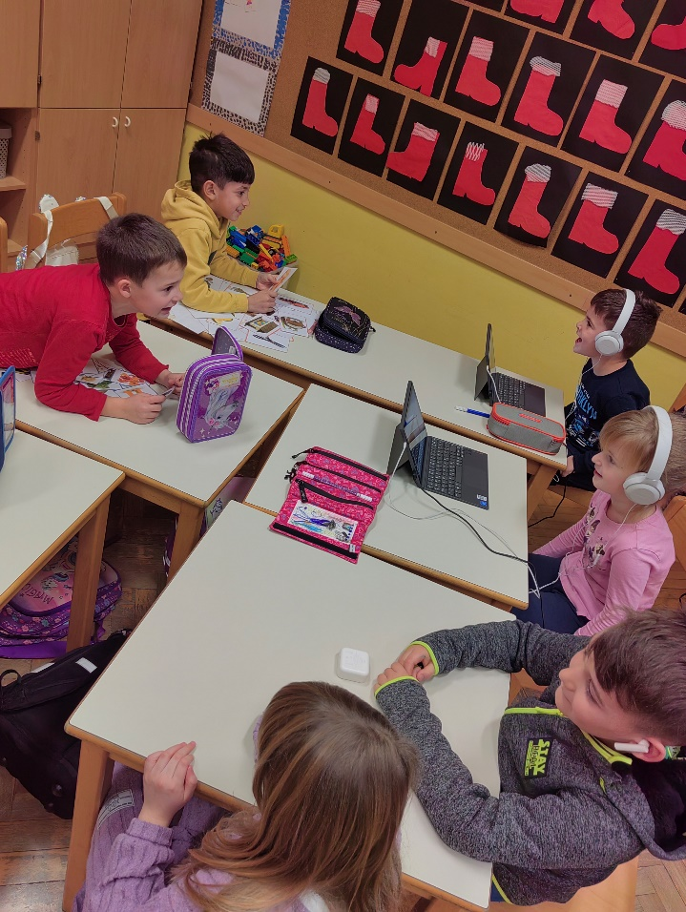
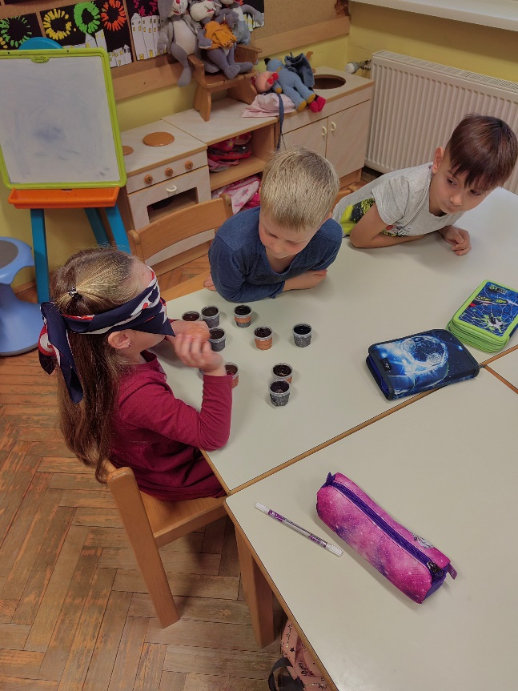

REŠEVANJE KVIZA – PREVERJANJE ZNANJA
